Вакцинопрофилактика инфекционных болезней
Современной медицине известно боле 6,5 тысяч инфекционных заболеваний и синдромов, которые широко распространены в мире. Инфекционные болезни возникают в результате проникновения в организм человека болезнетворных микроорганизмов специфичных только для данной болезни. Основная защита от возникновения инфекционных болезней – профилактика.
Виды профилактики делятся на две большие группы – специфическая и неспецифическая.
При неспецифических воздействиях происходит влияние на весь организм, на всю иммунную систему, независимо от инфекции. К специфическим относится иммунопрофилактика - один из ведущих методов профилактики инфекционных заболеваний.
Опыт вакцинопрофилактики свидетельствует, что при прекращении массовой иммунизации взрослого населения и детей первых лет жизни или снижении охвата прививками ниже 95% происходит активизация длительно не регистрируемых или регистрируемых единично случаев управляемых инфекций.
Что такое профилактические прививки?
Профилактические прививки — это высокоэффективный метод формирования невосприимчивости к определенным опасным инфекциям человека и животных. Все профилактические прививки предполагают введение вакцины – медицинского иммунобиологического препарата.
При вакцинации в организм человека вводятся специальные ослабленные или убитые возбудители тех или иных заболеваний или же их определенные части (антигены). В ответ на это в организме человека активизируется иммунная система, которая синтезирует антитела к возбудителю инфекции и искусственным способом формирует иммунитет к этому заболеванию. Впоследствии именно эти антитела и обеспечивают защиту от инфекции, которая попадая в организм человека, имеющего защитный иммунитет, не вызывает заболевания, либо проявления болезни будут весьма слабые.
Иммунопрофилактика в Российской Федерации осуществляется согласно Федеральному закону от 17 сентября 1998 года № 157-ФЗ «Об иммунопрофилактике инфекционных болезней». На сегодняшний день все профилактические прививки делятся на плановые прививки и прививки, проводимые по эпидемиологическим показаниям. Имеются схемы введения вакцинных препаратов, возможности сочетания и последовательность проведения иммунизации, что отражено в положениях и руководствах, а также в календарях прививок.
Календарь профилактических прививок
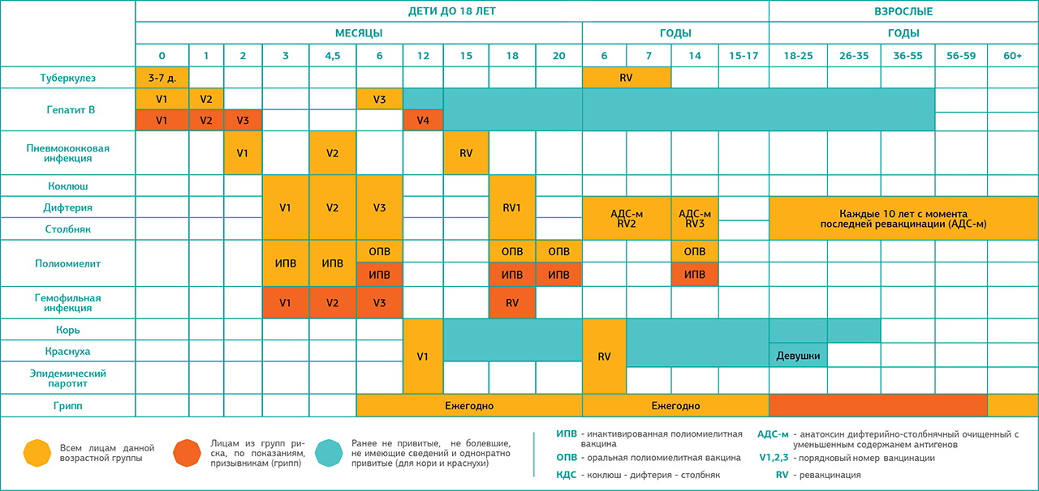
Действующий Национальный календарь профилактических прививок и профилактических прививок по эпидемическим показаниям, утвержден приказом Министра здравоохранения Российской Федерации от 21.03.2014 № 125н
В Национальный календарь профилактических прививок (обязательные прививки для детей и взрослых) входят прививки от 12 инфекционных заболеваний: вирусного гепатита В, туберкулеза, пневмококковой инфекции, дифтерии, коклюша, столбняка, гемофильной инфекции, полиомиелита, кори, краснухи, эпидемического
паротита, гриппа.
В Национальный календарь прививок по эпидемическим показаниям входят прививки против туляремии, чумы, бруцеллеза, сибирской язвы, бешенства, лептоспироза, вирусного клещевого энцефалита, лихорадки Ку, желтой лихорадки, холеры, брюшного тифа, вирусного гепатита А, шигеллезов, менингококковой инфекции, ротавирусной инфекции, ветряной оспы. Данные прививки проводятся детскому и взрослому населению в связи с осложнением эпидемической ситуации по вышеуказанным инфекциям и по распоряжению вышестоящих надзорных органов.
Вакцинации уже более 200 лет, но и сейчас, как и раньше, эта профилактическая мера порождает у многих страхи и опасения, во многом связываемые с вмешательством в жизнедеятельность здорового организма, тогда как в случае болезни лечебные меры, даже весьма опасные, таких страхов не вызывают. Опасения связаны и с сообщениями об осложнениях после прививок, хотя развитие тяжелого заболевания в поствакцинальном периоде чаще всего не связано с вакцинацией, а представляет собой совпадение двух событий по времени. Но для пострадавших и, особенно противников вакцинации такое событие служит поводом для обвинений и, к сожалению они охотно подхватываются СМИ. Наиболее действенный способ противостоять этому – регистрация и тщательное расследование каждого случая осложнения.
Осложнения, возникающие после перенесенных инфекционных заболеваний, которые можно предупредить с помощью вакцинации.
Туберкулез - является чрезвычайно опасным заболеванием, которое раньше считалось неизлечимым и ежегодно уносило жизни миллионов людей. В настоящее время в связи с введением обязательной вакционопрофилактики и наличием ряда эффективных противотуберкулезных химиопрепаратов люди способны контролировать это заболевание. Однако и сейчас в России умирают от осложнений туберкулеза более 20 тысяч людей в год. Именно поэтому так важно соблюдать все рекомендации врачей, касающиеся профилактики туберкулеза как в детском, так и во взрослом возрасте.
Вирусный гепатит В
Главными осложнениями хронического гепатита В являются формирование печеночной недостаточности, цирроза и первичного рака печени.
Дифтерия
При дифтерии у 2/3 больных развивается миокардит (воспаление мышцы сердца), что приводит к фибрилляции желудочков, которая часто служит причиной внезапной смерти больного: умирают 90% больных с фибрилляцией предсердий, желудочковой тахикардией или полной блокадой сердца
Коклюш
При коклюше наблюдаются следующие осложнения перенесенной инфекции: пневмонии, особенно страшны пневмонии у новорожденных детей, которые зачастую заканчиваются смертью ребенка. К другим осложнениям относятся отиты, энцефалопатии, энцефалиты, кровоизлияние в мозг, сетчатку глаза, гипоксическое поражение мозга. К отдаленным осложнениям после перенесенного коклюша относятся астма, задержка умственного развития, эпистатус.
Столбняк
Особенно частой причиной заражения столбняком бывают микротравмы нижних конечностей: ранения стоп при ходьбе босиком, уколы острыми предметами, колючками кустов. Занозы настолько часто приводят к развитию столбняка, что его называют "болезнью босых ног". Развиться столбняк может и при ожогах, отморожениях, у рожениц при нарушении правил гигиены, особенно в случае родов на дому, при криминальных абортах, у новорожденных.
Осложнения столбняка делятся на ранние и поздние. В ранние сроки болезни могут возникнуть бронхиты, пневмонии, сепсис (общее заражение крови). Последствием судорог бывают разрывы мышц и сухожилий, переломы костей, вывихи. Длительные судороги дыхательных мышц могут привести к удушью и далее - к инфаркту миокарда и параличу сердечной мышцы. К поздним осложнениям относятся: длительное время сохраняющиеся нарушения работы сердца, общая и мышечная слабость, искривления позвоночника, плохая подвижность суставов, паралич черепных нервов.
Полиомиелит
Статистически развитие осложнений после полиомиелита выражается в следующих цифрах: у 10% людей заболевших полиомиелитом, последний вызывает паралич. В случае паралича около 50% больных получают серьезные нарушения в виде парезов и параличей верхних и нижних конечностей.
Гемофильная инфекция вызывает гнойный менингит (воспаление мягкой мозговой оболочки), острую пневмонию (воспаление легких), сепсис, в частности одна из его форм – септицемия (системное заболевание), целлюлит или панникулит (воспаление подкожной клетчатки), эпиглоттит (поражение надгортанника), острый артрит (поражение суставов). Более редкие формы - отиты, синуситы, перикардиты, поражения дыхательных путей и прочие.
Корь
К первичным осложнениям кори у детей относят раннюю коревую пневмонию, энцефалиты, менингоэнцефалиты и подострый склерозирующий панэнцефалит - заболевание мозга.
Наиболее частыми являются осложнения со стороны дыхательной системы в виде пневмоний, бронхиолитов

(воспаления мелких бронхов), плевритов (воспалений плевры) и др. Чаще всего пневмонии возникают у детей в возрасте до двух лет.
Наиболее тяжелыми являются осложнения со стороны центральной нервной системы (ЦНС), а именно менингиты и менингоэнцефалиты. Они протекают тяжело и нередко заканчиваются летальным исходом.
У взрослых корь протекает крайне тяжело, с высокой температурой и выраженной интоксикацией. У одного из тысячи пациентов встречается энцефаломиелит с выраженными клиническими симптомами. Осложнение сопровождается сильной лихорадкой, головной болью, бессонницей и комой. В ряде случаев у пациентов наблюдаются признаки очагового поражения спинного или головного мозга.
Эпидемический паротит
Помимо слюнных желез, воспалительный процесс может затрагивать и некоторые другие железы: поджелудочную, предстательную, женские и мужские половые железы, слезные железы, щитовидную железу и пр. Воспаление поджелудочной железы может стать причиной юношеского сахарного диабета.
Орхит (воспаление мужских половых желез) после перенесенного паротита возникает у мужчин в 68 % случаев, среди дошкольников заболевают орхитом 2 % мальчиков. У подростков орхиты встречаются чаще, чем у детей до 10–11 лет с исходом в виде бесплодия.
Краснуха
Самым серьезным осложнением краснухи считается энцефалит. Подобное следствие болезни встречается только среди подростков и у взрослых пациентов. Воспаление оболочек головного мозга развивается в одном случае из 10 тысяч.
У женщин, ожидающих ребенка, краснуха не несет угрозы для здоровья будущей матери. Серьезной опасности подвергается плод: возбуждающий заболевание вирус может проникнуть сквозь плацентарный заслон и стать причиной тяжелых отклонений в развитии ребенка и различных внутриутробных болезней. В том числе, спровоцировать глухоту и катаракту (слепоту), врожденный порок сердца, поражение печени и легких (гепатит, пневмония), малокровие, недоразвитость головы и мозга (микроцефалию) и ряд других серьезнейших нарушений.
Пневмококковые инфекции - группа заболеваний бактериальной этиологии, клинически проявляющихся гнойно-воспалительными изменениями в различных органах и системах, но особенно часто в лёгких по типу крупозной пневмонии и в ЦНС по типу гнойного менингита.
Грипп
Осложнениями гриппа являются тяжелые пневмонии (особенно у беременных, у лиц с хроническими заболеваниями сердца, легких, обменом веществ), отиты, энцефалиты и менингиты.

Иммунизация- одна из немногих мер, которая при очень небольших затратах обеспечивает получение больших положительных результатов для здоровья и благополучия как конкретного человека, так и всего населения в целом.
Благополучие нашей жизни — отсутствие угрозы тяжелых инфекций, достигнуто исключительно благодаря широкому проведению профилактических прививок.

Обезопасьте себя и своих близких от инфекций! Сделайте прививку! Примите активное участие в Европейской Неделе Иммунизации

Санитарно-эпидемиологический отдел
Филиала ФБУЗ «Центр гигиены и эпидемиологии в Алтайском крае в городе Заринске, Заринском, Залесовском, Кытмановском и Тогульском районах»
2019 год

